Đề thi Violympic Toán lớp 5 vòng 10 năm 2016 - 2017
Bài thi số 1: Bức tranh bí ẩn
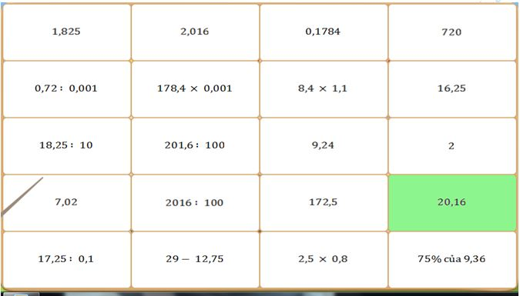
Các cặp giá trị bằng nhau là:
1 =...; ...=...; ...=...; ...=...; ...=...; ...=...
Bài thi số 2: Mười hai con giáp:
Câu 1: Số các số thập phân có 3 chữ số ở phần thập phân mà các số đó lớn hơn 10 và nhỏ hơn 11 là:
a. 1001 b. 1000 c. 998 d. 999
Câu 2: Từ 1 đến 100 có số số chia hết cho 4 là:
a. 25 b. 50 c. 75 d. 100
Câu 3: Thương của 181,35 và 45 là:....
a. 403 b. 4,03 c. 0,403 d. 40,3
Câu 4: Kết quả của phép tính: 24,726 : 13 là:
a. 190,2 b. 1,902 c. 1902 d. 19,02
Câu 5: Kết quả của phép tính 0,506 : 2,3 là:
a. Đáp án khác b. 2,2 c. 0,22 d. 0,022
Câu 6: Số dư của phép chia: 48 : 5,6 là
a. 8 b. 0,8 c. 0,08 d. 0,008
Câu 7: Tìm số dư của phép chia 45,67 : 18 (thương lấy 2 chữ số ở phần thập phân). Vậy số dư của phép chia đó là:
a. 1,3 b. 2,53 c. 0,13 d. 13
Câu 8: Tổng của số thập phân và số tự nhiên bằng 37,97. Khi cộng hai số này, một bạn quên dấu phẩy ở số thập phân nên kết quả tìm được là 332. Vậy số thập phân đó là:
a. 35 b. 2,97 c. 2,9895 d. 29,7
Câu 9: Tổng của hai số thập phân là 32,725. Tìm số lớn nhất, biết hiệu hai số là 26,775. Vậy số lớn là:
a. 28,245 b. 29,75 c. 2,975 d. 3,025
Câu 10: Hiệu hai số thập phân là 18,09. Nếu dịch chuyển dấu phẩy của số thứ nhất sang phải một chữ số ta được số thứ hai. Vậy số thứ hai là:
a. 2,01 b. 2,1 c. 20,1 d. 21
Bài thi số 3: Nhập kết quả dưới dạng số thập phân gọn nhất:
Câu 1: Tính
2,162 × 183,08 - 2,162 × 83,08 =....
Câu 2: Tính
25,64 × 3,8 + 25,64 × 6,2 = .....
Câu 3: Tính
6,432 × 72,4 + 6,432 × 27,6 =....
Câu 4: Tính
84,03 × 45,68 - 84,03 ×35,68 =....
Câu 5: Tính: 4,8 + 28 : 16 =
Câu 6: Tính 124,57 : 10 - 3568 : 1000 =....
Câu 7: Cho 258cm = ...m. Số thích hợp điền vào chỗ chấm là:
Câu 8: Cho 75kg 45g = ...kg. Số thích hợp điền vào chỗ chấm là:
Câu 9: Cho : 2,4 ha = ...m². Số thích hợp điền vào chỗ chấm là:
Câu 10: Tổng hai số thập phân là 79,86. Dịch dấu phẩy của số bé sang bên phải một hàng ta được số lớn. Tìm hiệu hai số đó. Hiệu hai số đó là:....

